smlouva
o spolupráci

uzavřená podle ustanovení § 1746 odst. 2 zákona č. 89/2012 Sb.,
občanský zákoník, v platném znění

mezi
Prague City Tourism a.s.
se sídlem Žatecká 110/2, 110 00 Praha 1 — Staré Město
zapsaná v obchodním rejstříku vedeném Městským soudem v Praze
pod sp. zn. B 23670
IČO 07312890
DIČ CZ07312890
bankovní spojení PPF banka a.s.
číslo účtu 2030690005/6000
zastoupená Mgr. Františkem Ciprem, předsedou představenstva
Mgr. Janou Adamcovou, místopředsedkyní představenstva
dále jen „PCT“
a
ICE-TEC SOLUTION CZ s.r.o.
se sídlem Panská 1480/10, 110 00 Praha 1 – Nové Město
zapsaná v obchodním rejstříku vedeném Městským soudem v Praze,
pod sp. zn. C 199400
IČO 24271551
DIČ CZ24271551
zastoupená Mgr. Martinem Refkou, jednatelem
dále jen „Partner“

PCT a Partner dále jednotlivě také jen jako „Smluvní strana“ a společně také jen jako „Smluvní strany“

preambule
Vzhledem ke skutečnosti, že
- společnosti PCT bylo ze strany Úřadu městské části Praha 1 rozhodnutím č. j.: UMCP1 804324/2025/ODOP/116/PT (dále jen „Povolení“) povoleno umístění a provozování ledové plochy/kluziště a příslušného zázemí (dále jen „Kluziště“) na Václavském náměstí v Praze;
- Partner má rozsáhlé zkušenosti s organizováním veřejného bruslení a provozováním ledových ploch/kluzišť v hlavním města Praze, a má zájem vlastním jménem zajistit instalaci, konstrukci a provozování Kluziště v souladu s Povolením a touto smlouvou;
- cílem spolupráce smluvních stran na základě této smlouvy je zajištění provozu Kluziště a upravení podmínek jeho provozování;
sjednávají smluvní strany tuto Smlouvu o spolupráci (dále jen „Smlouva“).

předmět smlouvy
  - Předmětem této Smlouvy je úprava podmínek a vzájemných práv a povinností smluvních stran při spolupráci související s provozováním Kluziště v období od 1. 12. 2025 do 15. 2. 2026.

instalace, montáž a demontáž kluziště
  - Smluvní strany sjednávají, že Partner zajistí v souladu se všemi technickými normami a v souladu s příslušnými právními předpisy a v termínu sjednaném dále v této smlouvě instalaci a montáž Kluziště, a to o délce 30 metrů a o šířce 12 metrů, které nebude pevně spjato se zemí, a bude demontovatelné, a to na venkovní ploše ve výlučném vlastnictví Hlavního města Prahy, se sídlem Mariánské náměstí 2/2, Staré Město, 110 00 Praha 1, která je dále specifikována v příloze č. 1 této Smlouvy. Vztahy s vlastníkem venkovní pevné plochy jsou vyřešeny samostatnou smluvní dokumentací mezi PCT a vlastníkem. Kluziště bude ohraničeno mantinely, přičemž uvnitř mantinelů bude na Kluzišti ledová plocha způsobilá pro jízdu na zimních bruslích.
  - Smluvní strany se dohodly, že veškeré instalační a montážní práce při stavbě Kluziště budou prováděny od 27. 11. 2025 do 30. 11. 2025. Smluvní strany sjednávají, že veškeré instalační a montážní práce, včetně dovozu a odvozu materiálu potřebného pro kompletní postavení Kluziště, včetně pochozí gumy ke Kluzišti, a rovněž včetně osvětlení a ozvučení Kluziště a materiálu potřebného pro provoz Kluziště, gastronomického stánku definovaného dále této Smlouvě, a půjčovny zimních bruslí, zajistí na své náklady Partner a Partner také bude výše uvedené činnosti lidskými zdroji a technikou na své náklady spravovat. Partner zajistí dále na své náklady násyp, jakožto umělé vyvýšení stavby, bude-li k instalaci a montáži Kluziště nezbytný.
  - Partner se zavazuje, že zajistí na vlastní náklady demontáž a odvoz Kluziště, demontáž Kluziště bude prováděna od 16. 2. 2026 do 22. 2. 2026.
  - Smluvní strany se dohodly, že veškeré náklady spojené s montáží, provozem a demontáží Kluziště, nese výhradně Partner. Pro vyloučení jakýchkoliv pochybností smluvní strany výslovně uvádějí, že PCT se nebude žádným způsobem, ať už přímo nebo nepřímo, podílet na úhradě jakýchkoliv nákladů spojených s Kluzištěm nebo s plněním závazků Partnera v souvislosti s plněním této smlouvy.
  - Partner se zavazuje zajistit provoz, údržbu a obsluhu Kluziště výhradně řádně způsobilými a proškolenými osobami. Partner se zavazuje zajistit, že osoby, které budou komunikovat s návštěvníky Kluziště (zejména při prodeji vstupného), budou schopny kromě českého jazyka komunikovat anglicky.
  - Partner prohlašuje a zavazuje se k úhradě veškerých dodávek elektrické energie a vody po celou dobu trvání této smlouvy.

provozování kluziště a specifikace prostoru kluziště
  - Partner se zavazuje, že bude Kluziště provozovat svým jménem a na svůj účet tak, aby bylo k dispozici široké veřejnosti v období od 1. 12. 2025 do 15. 2. 2026 pro veřejné bruslení v době od 9:00 do 22:00 hod., vyjma dní 24. 12. 2025 a 31. 12. 2025, kdy bude Kluziště v provozu ve zkrácené otevírací době (dále jako „Provozní doba“). Partner je oprávněn v Provozní době přerušit provoz Kluziště pro veřejnost z důvodu technologické přestávky určené k provozním záležitostem (např. úprava ledu, oprava části Kluziště atp.). Závazek Partnera definovaný v první větě tohoto článku neplatí za situace, kdy bude v Provozní době konaná zábavní či společenská akce ve spolupráci smluvních stran, když v takovémto případě nebude Kluziště k dispozici široké veřejnosti, nýbrž pouze osobám, kterým bude taková zábavní či společenská akce určena (např. rodiče s dětmi). Uvedené platí, pokud smluvní strany nesjednají jinak pro jednotlivé konkrétní případy.
  - Smluvní strany sjednávají výši vstupného na Kluziště na 2 hodiny na částku ve výši 200,- Kč včetně DPH za osobu. Kompletní ceník vstupného na Kluziště tvoří přílohu č. 2 této Smlouvy.
  - Smluvní strany sjednávají, že Partner bude v Provozní době svým jménem a na svůj účet provozovat v Prostorách Kluziště půjčovnu zimních bruslí (dále jen „Půjčovna bruslí“), kde bude široké veřejnosti poskytovat za úplatu zimní brusle (v počtu minimálně 100 párů) k užití na Kluzišti za podmínek stanovených provozním řádem, který bude vydán ze strany Partnera. Ceník půjčovného je součástí přílohy č. 2 této Smlouvy.
  - Partner se zavazuje v prostoru Kluziště zajistit prodej pražské turistické karty Prague Visitor Pass, již nabízí PCT. Prodej tohoto produktu je blíže upřesněn v Komisionářské smlouvě o prodeji pražské turistické karty Prague Visitor Pass (číslo smlouvy OR/0012/2025), uzavřené mezi PCT a Partnerem dne 03.11.2025.
  - Partner se dále zavazuje v prostoru Kluziště zajistit prodej originálních dárků PCT (dále jen „Zboží“), jejichž sortiment bude dán e-mailovou dohodou Smluvních stran společně s jejich prodejními cenami. Partner se zavazuje Zboží nabízet a prodávat konečným zákazníkům podle aktuálního ceníku PCT. Smluvní strany se dohodly, že PCT zajistí dodání a předání Zboží Partnerovi v počtu kusů určených PCT v závislosti na aktuální dostupnosti, a to případně i opakovaně. Předání Zboží proběhne vždy na základě podpisu předávacího protokolu/dodacího listu ze strany Partnera. Smluvní strany sjednávají odměnu Partnera ve výši XXX % z prodejní ceny Zboží. PCT po skončení každého kalendářního měsíce vystaví a zašle Partnerovi daňový doklad (fakturu) se splatností 14 dní od doručení Partnerovi, přičemž faktura bude vystavena na částku odpovídající kupní ceně za prodané Zboží v daném zúčtovacím období, ponížené o odměnu Partnera.
  - Partner se zavazuje zajistit v období, kdy bude Kluziště v provozu, mobilní toalety, které budou umístěny v blízkosti Kluziště. Toalety budou v provozu po celou Provozní dobu a bude k nim zajištěn bezplatný a bezbariérový přístup. Toalety tak budou k dispozici jak návštěvníkům Kluziště, tak obsluze Kluziště. Partner zajistí zřetelné označení toalet a navigace k nim.
  - Partner se zavazuje provozovat v Prostorách Kluziště svým jménem a na svůj účet gastronomický stánek, ve kterém bude široké veřejnosti, zejména pak návštěvníkům Kluziště, nabízet mimo jiné občerstvení, pokrmy a nápoje (dále jako „Gastronomický stánek“). Partner se zavazuje, že sortiment Gastronomického stánku nabízený k prodeji bude zcela v souladu s příslušnými obecně závaznými právními předpisy. Partner prohlašuje, že má všechna zákonem vyžadovaná povolení a oprávnění k prodeji veškerého nabízeného sortimentu v Gastronomickém stánku.
  - Partner se zavazuje, že pro účel užívání Kluziště širokou veřejností vydá provozní řád, který bude upravovat podmínky pro užívání Kluziště a bude přístupný v Prostorách Kluziště.
  - Partner se zavazuje během provozu Kluziště dodržovat hlukové limity, nenarušovat noční klid a udržovat po celou dobu provozu Kluziště Prostory Kluziště v čistotě. Po skončení provozu Kluziště a jeho demontáži se Partner zavazuje uklidit Prostory Kluziště, tj. Prostory Kluziště budou ke dni 22. 2. 2026 uvedeny do takového stavu, ve kterém jej Partner přebíral s přihlédnutím k běžnému opotřebení Prostor Kluziště.
  - Partner se zavazuje provádět veškerou svou činnost dle této smlouvy zcela na své náklady a svoji odpovědnost. Při provozování Kluziště, Půjčovny bruslí a Gastronomického stánku a při provádění všech činností dle této smlouvy musí Partner zajistit, aby tato činnost byla v souladu s obecně závaznými bezpečnostními, hygienickými a požárními předpisy a aby byly respektovány technologické postupy, požadavky a předpisy provozu příslušných strojů a zařízení. Partner musí dále zajistit vlastní dozor nad bezpečností práce ve smyslu příslušných právních předpisů. PCT neodpovídá Partnerovi ani třetím osobám za jakoukoliv újmu na životech, zdraví či majetku způsobenou provozem/při provozu Kluziště, přičemž veškerou odpovědnost za tento provoz a jeho důsledky na sebe přebírá Partner. Rovněž tak Partner odpovídá za veškeré další případné škody, které by mohly nastat tím, že Partner z jakýchkoliv důvodů řádně nesplní svoje povinnosti vyplývající z této Smlouvy nebo z obecně platných právních předpisů.
  - Partner se zavazuje zajistit dohled v Provozní době nad Kluzištěm, a dále se zavazuje provádět údržbu a servis Kluziště tak, aby Kluziště bylo ve stavu odpovídajícímu stavu vhodnému k bruslení.

spolupráce v oblasti marketingu

  - Smluvní strany sjednávají, že vybrané části Kluziště – např. mantinely z vnitřní i vnější části, informační panel u vstupu na Kluziště – budou užity k propagaci PCT.
  - Marketingovou podporu a propagaci Kluziště, jejímž cílem bude představit Kluziště a možnost bruslení na Kluzišti širší veřejnosti, se zavazuje zajistit PCT prostřednictvím vlastních marketingových kanálů.

finanční podmínky

  - Smluvní strany sjednávají, že provozování Kluziště je z pohledu PCT nekomerčním projektem, jehož cílem je kultivace cestovního ruchu v Praze bez komerčního výdělku.
  - Smluvní strany prohlašují, že prodej vstupenek na Kluziště, jakož i zápůjčky bruslí a dalšího vybavení a prodej občerstvení na místě, se zavazuje zajišťovat pouze Partner, přičemž veškeré tržby z prodeje náleží Partnerovi.
  - Smluvní strany se dohodly, že veškeré náklady spojené s provozem a obsluhou Kluziště nese výhradně Partner. Partner se zavazuje uhradit PCT veškeré náklady PCT spojené s realizací tohoto projektu provozování Kluziště, které se Smluvní strany zavazují vyúčtovat po skončení provozu Kluziště.

trvání a ukončení smlouvy

  - Smlouva se uzavírá na dobu určitou, a to do dne 22. 2. 2026, přičemž poskytování Kluziště pro veřejnost bude zahájeno, pokud to klimatické podmínky dovolí, dne 1. 12. 2025 a ukončeno dne 15. 2. 2026.
  - Tato smlouva nabývá platnosti dnem jejího podpisu oběma smluvními stranami a účinnosti dnem uveřejnění v registru smluv. Uveřejnění smlouvy v registru smluv se zavazuje zajistit PCT, smluvní strany se zveřejněním souhlasí.
  - Každá ze smluvních stran je oprávněna od této smlouvy písemně odstoupit, jestliže druhá smluvní strana podstatným způsobem poruší své povinnosti vyplývající z této smlouvy.

závěrečná ustanovení

  - Smlouva je sepsána ve dvou vyhotoveních, z nichž každá smluvní strana obdrží po jednom vyhotovení. Nedílnou součástí této Smlouvy je následující příloha:
Příloha č. 1 — Specifikace plochy pro umístění Kluziště
Příloha č. 2 — Ceník vstupného a půjčovného
  - Smlouvu je možno měnit pouze písemnými dodatky podepsanými oběma smluvními stranami.
  - Kontaktními osobami v záležitostech této smlouvy jsou:
za PCT: XXX; tel.: XXX; email: XXX
za Partnera: XXX; tel.: XXX; email: XXX
  - Práva a povinnosti touto smlouvou výslovně neupravené se řídí příslušnými právními předpisy právního řádu České republiky, zejména občanským zákoníkem.
  - Pokud se kterékoliv ujednání obsažené v této smlouvě ukáže být neplatným, neúčinným či nevymahatelným, nemá tato skutečnost vliv na platnost, účinnost a vymahatelnost ostatních ujednání. Smluvní strany se zavazují nahradit takové neplatné, neúčinné či nevymahatelné ujednání ujednáním platným, účinným a vymahatelným, které se svým obsahem bude co nejvíce blížit účelu Smlouvy.
  - Smluvní strany se zavazují vyvinout maximální úsilí k odstranění vzájemných sporů vzniklých na základě této Smlouvy nebo v souvislosti s ní nejprve smírně prostřednictvím jednání oprávněných osob nebo pověřených zástupců, tím není dotčena pravomoc soudu České republiky.
  - Veškerá práva a povinnosti vyplývající ze Smlouvy přecházejí, pokud to povaha těchto práv
a povinností nevylučuje, na právní nástupce smluvních stran. Akceptační místo není oprávněno postoupit jakákoliv práva a/nebo nároky vůči PCT na třetí osobu bez předchozího písemného souhlasu PCT.
  - Smluvní strany výslovně sjednávají, že případné obchodní zvyklosti, týkající se plnění této Smlouvy, nemají přednost před ujednáními obsaženými ve Smlouvě, ani před ustanoveními zákona, byť by tato ustanovení neměla donucující účinky.
  - V souvislosti s aplikací zákona č. 340/2015 Sb., o zvláštních podmínkách účinnosti některých smluv, uveřejňování těchto smluv a o registru smluv (zákon o registru smluv), v platném znění (dále jen „ZRS“), na tuto Smlouvu se smluvní strany dohodly na následujícím:
- Smlouva neobsahuje obchodní tajemství žádné ze smluvních stran ani jiné informace vyloučené
z povinnosti uveřejnění (s výjimkou uvedenou dále) a je způsobilá k uveřejnění v registru smluv dle ZRS a smluvní strany s uveřejněním této smlouvy souhlasí. Výjimkou jsou osobní údaje
v podobě jmen a kontaktních údajů zástupců smluvních stran;
- PCT zašle v souladu s ustanovením § 5 ZRS správci registru smluv elektronický obraz textového obsahu Smlouvy v otevřeném a strojově čitelném formátu a metadata vyžadovaná ZRS, a to do příslušné datové schránky Ministerstva vnitra určené pro uveřejňování záznamů v registru smluv prostřednictvím elektronického formuláře zveřejněného na portálu veřejné správy;
- PCT splní povinnost uvedenou výše v tomto odstavci neprodleně, nejpozději do 15 dnů od uzavření Smlouvy.
  - Smluvní strany prohlašují, že si tuto Smlouvu přečetly a že tato Smlouva byla uzavřena srozumitelně
a určitě dle jejich pravé, svobodné a vážně projevené vůle, nikoliv v tísni nebo za nápadně nevýhodných podmínek. Na důkaz toho připojují smluvní strany své podpisy.

Za PCT Za PCT
V Praze dne V Praze dne

Mgr. František Cipro Mgr. Jana Adamcová
předseda představenstva místopředsedkyně představenstva
Prague City Tourism a.s. Prague City Tourism a.s.

Za Partnera
V Praze dne

Mgr. Martin Refka
jednatel
ICE-TEC SOLUTION CZ s.r.o.

příloha č. 1
specifikace plochy pro umístění kluziště

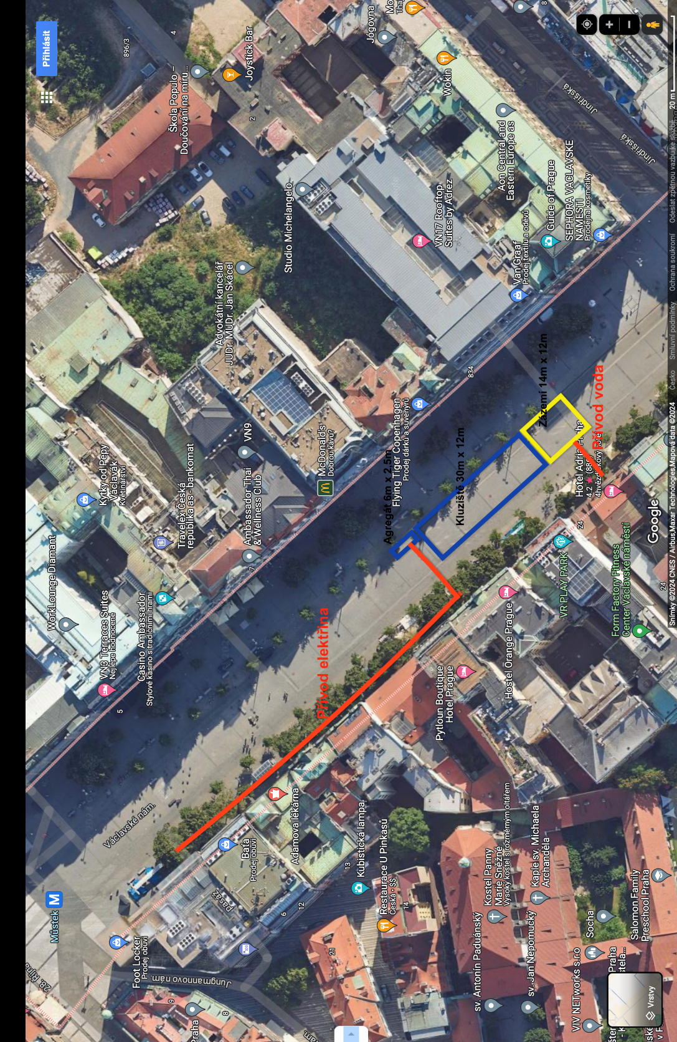

příloha č. 2
ceník vstupného a půjčovného

kluziště václavské náměstí 2025/26
Ceník |  |  |  |  | Kč | EUR
Vstupné (2 hod)
Vstupné + půjčení bruslí |  |  |  |  | 350 Kč | 14 €
Základní vstupné |  |  |  |  | 200 Kč | 8 €
Děti do 15 let vstupné + půjčení bruslí |  |  |  |  | 250 Kč | 10 €
Děti do 15 let |  |  |  |  | 100 Kč | 4 €
Půjčovné (2hod)
Helma |  |  |  |  | 50 Kč | 2 €
Služby
Broušení bruslí |  |  |  |  | 150 Kč | 6 €
Úschova věcí / Locker |  |  |  |  | 50 | 2 €

